SФЕДЕРАЛЬНОЕ ГОСУДАРСТВЕННОЕ АВТОНОМНОЕ ОБРАЗОВАТЕЛЬНОЕ УЧРЕЖДЕНИЕ ВЫСШЕГО ОБРАЗОВАНИЯ
«РОССИЙСКИЙ УНИВЕРСИТЕТ ТРАНСПОРТА»
(РУТ (МИИТ))

Институт транспортной техники и систем управления
Кафедра «Управление и защита информации»

ОТЧЁТ
О ПРАКТИЧЕСКОЙ РАБОТЕ № 1
По дисциплине «Языки программирования»

Выполнил: ст. гр. ТКИ – 111
Сапожников Сергей Михайлович
Проверил: к.т.н., доц.
Васильева М. А.

Москва 2022
Содержание
￼
￼

Задание 1–1
- Формулировка задачи
№ варианта | Формула | Константы
7 | $$а=\frac{x^{2}(x+1)}{y-\sin^{2}(x+z)}$$  $$b=\sqrt{\frac{xy}{z}}+\cos^{2}{(x+y)}^{2}$$ | $$x=0.5;$$  $$y=0.05;$$  $$z=0.7;$$

- Блок-схема алгоритма
Блок-схемы алгоритмов функций представлены на рисунках (Рисунок 1, Рисунок 2, Рисунок 3).
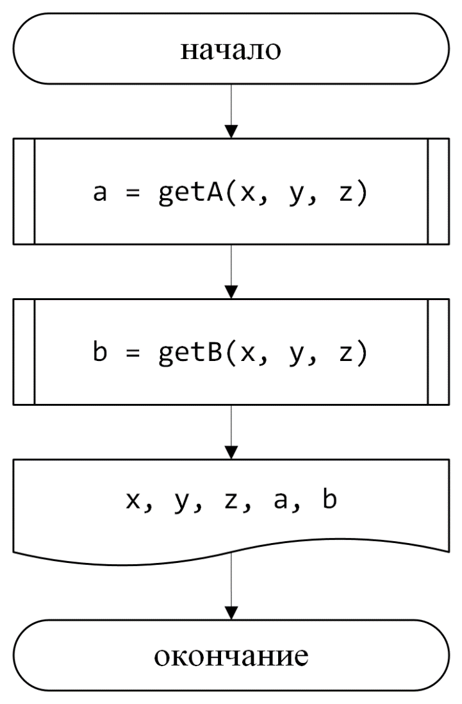
Рисунок 1 – Блок-схема функции main()
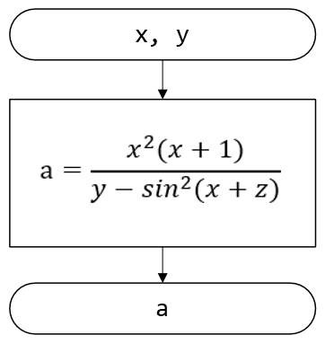
Рисунок 2 – Блок-схема функции getA()
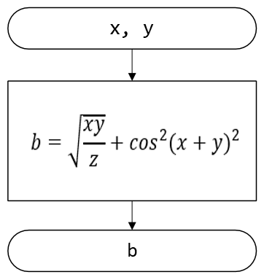
Рисунок 3 – Блок-схема функции getB()

- Решение задачи на языке программирования C++
- #define _USE_MATH_DEFINES // for C++
- #include <cmath>
- #include <iomanip>
- #include <iostream>

- //using namespace std;

- /**
- * \brief Это функция выполняет вычисление по заданной формуле
- * \param x параметр х
- * \param y параметр y
- * \return значение функции
- */
- double getA(const double x, const double y, const double z);
- /**
- * \brief Это функция выполняет вычисление по заданной формуле
- * \param x параметр х
- * \param y параметр y
- * \param z параметр z
- * \return 0 значение функции
- */
- double getB(const double x, const double y, const double z);

- /**
- * \brief Точка входа в программу
- * \return 0 в случае успеха
- */
- int main()
- {
- const double x = 0.5;
- const double y = 0.05;
- const double z = 0.7;

- const double a = getA(x, y, z);
- const double b = getB(x, y, z);

- std::cout << std::setprecision(9) << "x = " << x << " y = " << y << " z = " << z
- << " a = " << a << " b = " << b << std::endl;
- return 0;
- }

- double getA(const double x, const double y, const double z)
- {
- return (x * x * (x + 1)) / (y - (sin(x + z) * sin(x + z)));
- }

- double getB(const double x, const double y, const double z)
- {
- return sqrt(x * y / z) + cos((x + y) * (x + y)) * cos((x + y) * (x + y));
Решение тестовых примеров
Рисунок 4 – Решение тестового примера
Решение тестовых примеров в Excel
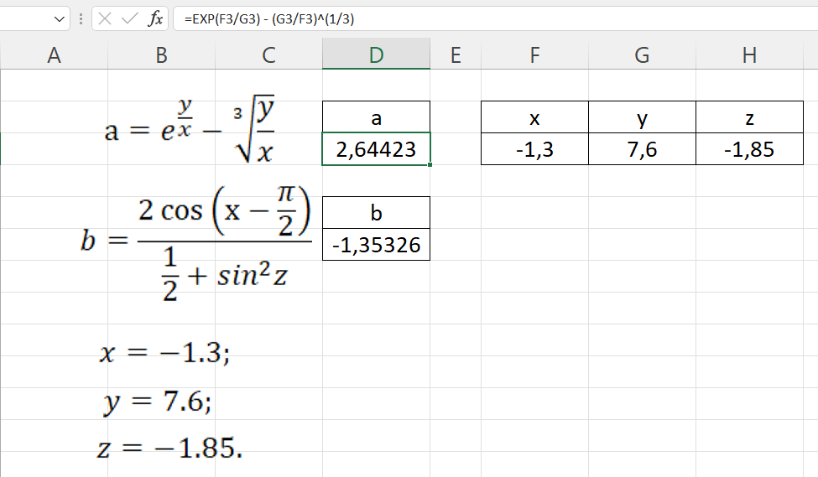
Рисунок 5 –Расчет значения a

Зачет задания в GitHub


